Tema 7 OpenSSL

Verificare daca este instalat OpenSSL

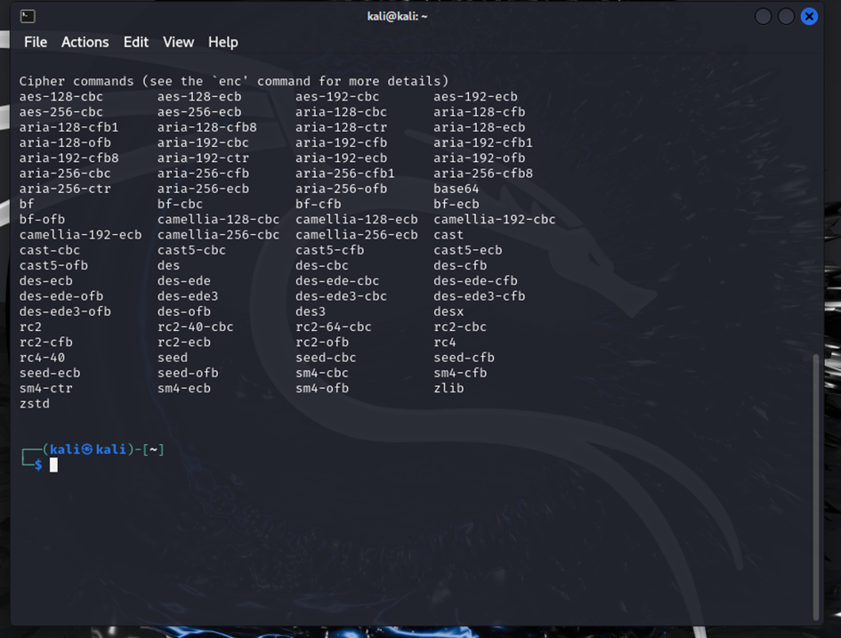

Generare cheie privata RSA

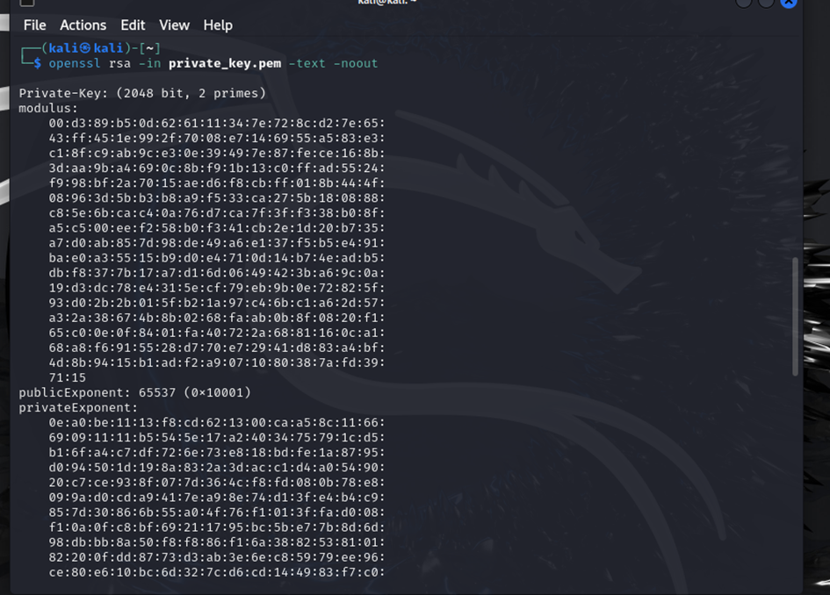

Verificare cheie

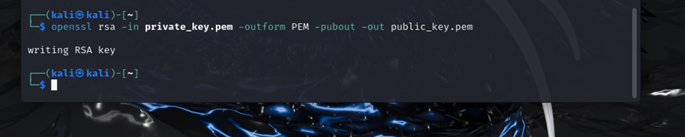

Creare cheie publica

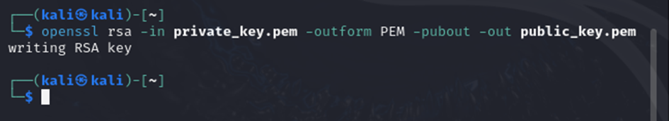

Verificare cheie publica, privata si mesaj dupa ce a fost creat cu nano si salvat ca plaintext.txt

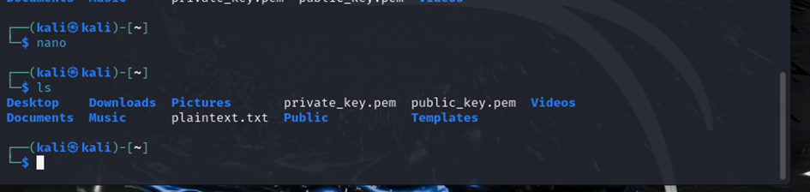

Encriptie(am folosit pkeyutil in loc de rsautl pentru ca apare ca fiind deprecated)

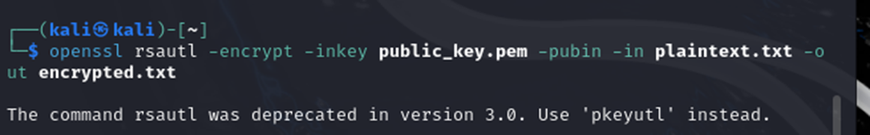

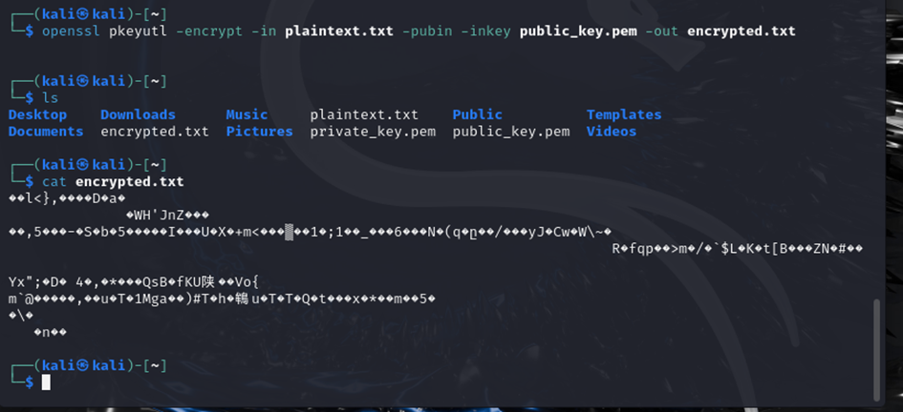

Decriptare mesaj

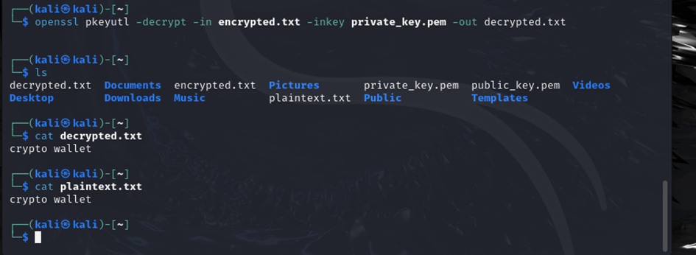

Mesajul decriptat este la fel ca mesajul din plaintext